2018年伊嘉儿数学秋季人教版二年级测试卷答案（期中）
班级： 姓名： 得分：
请你 —— 耐心审题、用心思考、精心作答、细心检查
时间：50分钟 满分：100分
- 填空题。（每空1分，共25分）
1. 在○里填上“＋”、“－”或“×”。
4○5＝20 5○5＝10 29○4＝5○5
× ＋ － ×
20○10＝10 2○5＜10 5○3＞12
－ ＋ ×
2. 在○里填上 “＞”、“＜”或“＝”。
4×5○5×4 1＋9○9×1 3×5○3＋5
＝ ＞ ＞
2×5＋3○3×5 5×3○5×5 25○4×5－5
＜ ＜ ＞
3. 你认识的角有（ 直角 ）、（ 锐角 ）和（ 钝角 ）。
4. 3×8读作（ 3 ）乘（ 8 ），表示（ 8 ）个（ 3 ）相加。
5. 在8×5=40中，8和5叫做（ 乘数 ），40叫做（ 积 ）。
6. 5+5+5+5=（ 5 ）×（ 4 ）或（ 4 ）×（ 5 ）。
- 判断题。（每题2分，共10分）
1. 角的大小与边的长短无关。 （ √ ）
2. 4×9读作9乘4。 （ × ）
3. 76比25多35。 （ × ）
4. 6×3表示3个6相加。 （ √ ）
5. 3×7和7×3的积不相同。 （ × ）
- 选择题。（每题2分，共10分）
- 下面哪个角是直角？（ B ）
A. B. C.
2. 下列算式算对的是（ A ）。
A. 4×4=16 B. 2×6=11 C. 37+24=51
3. 2+2+2+2可以改写成（ B ）。
A. 2×3 B. 2×4 C.2×5
4. 白兔有32根萝卜，白兔的萝卜比灰兔少12根，它们一共有（ A ）根萝卜。
A. 76 B. 52 C. 20
5. 河边有三只鸭子，河里也有三只，又跑过来三只，一共有（ B ）只鸭子。
A. 6 B. 9 C. 12
四、填一填。（共12分）
1. 我会背。（6分）
（ 三 ）七二十一 一（ 五 ）得五 三八（ 二十四 ）
（ 四 ）九三十六 四（ 八 ）三十二 五六（ 三十 ）
- 我会算。（6分）
3×6=（ 18 ） 7×（ 6 ）=42 （ 1 ）×3=3
2×7=（ 14 ） 4×（ 6 ）=24 （ 48 ）+6=54

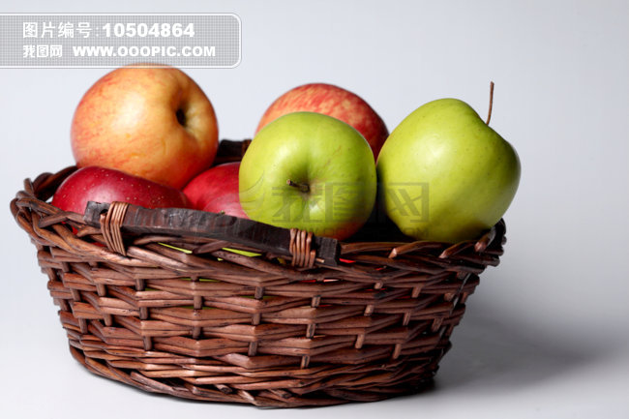
五、看图写算式。（共12分）
6个
6个
6个
（1） （2）

（ 3 ）个（ 6 ） （ 5 ）个（ 2 ）
加法算式： 6+6+6=18 （个） 加法算式：2+2+2+2+2=10（个）
乘法算式： 6 × 3 = 18 （ 个 ） 乘法算式： 5 × 2 = 10 （ 个 ）
或 3 × 6 = 18 （ 个 ） 或 2 × 5 = 10 （ 个 ）
六、列式计算。（每题2分，共8分）
1. 比36多47的数是多少？
36+47=83
2. 39比75少多少？
75-39=36

- 从95里连续减去5个5，差是多少？
95-5×5=70

4. 3个8连加的和是多少？
8×3=24

- 解决问题。（第1题8分，其余每题5分，共23分）
1. 画△表示乘法算式。
（1）2×3 △△ △△ △△
（2）4×2 △△△△ △△△△
（3）2×5 △△ △△ △△ △△ △△
（4）5×3 △△△△△ △△△△△ △△△△△
（5）1×6 △ △ △ △ △ △
2. 一本故事书共70页，欧拉平均每天看8页，他一星期能看多少页？
8×7=56（页）
答：他一星期能看56页。

- 芭啦啦小学二（1）班有56名学生，二（3）班比二（1）班多4人，二（2）班比
二（3）班少7人，二（3）班有多少人？二（2）班有多少人？
二（3）班：56+4=60（人）
二（2）班：60-7=53（人）
答：二（3）班有60人，二（2）班有53人。

- 大车上有男同学24人，女同学20人，小车上的人比大车上的少9人，小车上有
多少人？
24+20-9=35（人）
答：小车上有35人。

